Ausschreibungstexte H+M Pendel 380

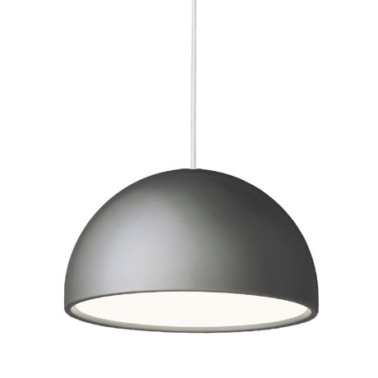

12073
Pendelleuchte aus Aluminium, schwarz lackiert, RAL 9005
Durchmesser 380 mm
Mit opalweisser Abschirmung aus Polycarbonat, selbstlöschend
Bestückung. 40W T-R16, EVG
Betriebswirkungsgrad: 54%
Schutzart: IP 20, Klasse I
Typ: H+M Pendel 380
Bestell-Nr.: 12073
Fab.: www.focus-lighting.dk

12073 (dimmbar)
Pendelleuchte aus Aluminium, schwarz lackiert, RAL 9005
Durchmesser 380 mm
Mit opalweisser Abschirmung aus Polycarbonat, selbstlöschend
Bestückung. 40W T-R16, EVG dimmbar
Betriebswirkungsgrad: 54%
Schutzart: IP 20, Klasse I
Typ: H+M Pendel 380
Bestell-Nr.: 12073
13970 (dimmbares Vorschaltgerät)
Fab.: www.focus-lighting.dk

10073
Pendelleuchte aus Aluminium, schwarz lackiert, RAL 9005
Durchmesser 380 mm
Mit opalweisser Abschirmung aus Polycarbonat, selbstlöschend
Bestückung. 100W AGL
Schutzart: IP 20, Klasse II
Typ: H+M Pendel 380
Bestell-Nr.: 10073
Fab.: www.focus-lighting.dk

12074
Pendelleuchte aus Aluminium, graphitgrau lackiert, Farbe MO125 (ähnlich RAL 9007)
Durchmesser 380 mm
Mit opalweisser Abschirmung aus Polycarbonat, selbstlöschend
Bestückung. 40W T-R16, EVG
Betriebswirkungsgrad: 54%
Schutzart: IP 20, Klasse I
Typ: H+M Pendel 380
Bestell-Nr.: 12074
Fab.: www.focus-lighting.dk

12074 (dimmbar)
Pendelleuchte aus Aluminium, graphitgrau lackiert, Farbe MO125 (ähnlich RAL 9007)
Durchmesser 380 mm
Mit opalweisser Abschirmung aus Polycarbonat, selbstlöschend
Bestückung. 40W T-R16, EVG dimmbar
Betriebswirkungsgrad: 54%
Schutzart: IP 20, Klasse I
Typ: H+M Pendel 380
Bestell-Nr.: 12074
13970 (dimmbares Vorschaltgerät)
Fab.: www.focus-lighting.dk

10074
Pendelleuchte aus Aluminium, graphitgrau lackiert, Farbe MO125 (ähnlich RAL 9007)
Durchmesser 380 mm
Mit opalweisser Abschirmung aus Polycarbonat, selbstlöschend
Bestückung. 100W AGL
Schutzart: IP 20, Klasse II
Typ: H+M Pendel 380
Bestell-Nr.: 10074
Fab.: www.focus-lighting.dk

12071
Pendelleuchte aus Aluminium, weiss lackiert, Farbe RAL 9010
Durchmesser 380 mm
Mit opalweisser Abschirmung aus Polycarbonat, selbstlöschend
Bestückung. 40W T-R16, EVG
Betriebswirkungsgrad: 54%
Schutzart: IP 20, Klasse I
Typ: H+M Pendel 380
Bestell-Nr.: 12071
Fab.: www.focus-lighting.dk

12071 (dimmbar)
Pendelleuchte aus Aluminium, weiss lackiert, Farbe RAL 9010
Durchmesser 380 mm
Mit opalweisser Abschirmung aus Polycarbonat, selbstlöschend
Bestückung. 40W T-R16, EVG dimmbar
Betriebswirkungsgrad: 54%
Schutzart: IP 20, Klasse I
Typ: H+M Pendel 380
Bestell-Nr.: 12071
13970 (dimmbares Vorschaltgerät)
Fab.: www.focus-lighting.dk

10071
Pendelleuchte aus Aluminium, weiss lackiert, Farbe RAL 9010
Durchmesser 380 mm
Mit opalweisser Abschirmung aus Polycarbonat, selbstlöschend
Bestückung. 100W Superlux
Schutzart: IP 20, Klasse II
Typ: H+M Pendel 380
Bestell-Nr.: 10071
Fab.: www.focus-lighting.dk

